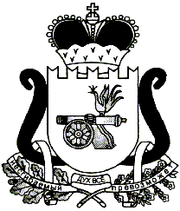

СОВЕТ ДЕПУТАТОВ ХИСЛАВИЧСКОГО ГОРОДСКОГО ПОСЕЛЕНИЯ ХИСЛАВИЧСКОГО РАЙОНА СМОЛЕНСКОЙ ОБЛАСТИ
РЕШЕНИЕ

от 12.09.2019г. №173

О выдвижении кандидатур для включения в конкурсную комиссию по проведению конкурса по отбору кандидатов на должность Главы муниципального образования «Хиславичский район» Смоленской области

Согласно п.п.4.3 п.4 Положения о порядке проведения конкурса по отбору кандидатов на должность Главы МО «Хиславичский район» Смоленской области Совет депутатов Хиславичского городского поселения Хиславичского района Смоленской области
РЕШИЛ:
1.Утвердить кандидатуры
-Волоцуев Андрей Алексеевич – депутат Совета депутатов Хиславичского городского поселения Хиславичского района Смоленской области
-Зайцева Лидия Николаевна - депутат Совета депутатов Хиславичского городского поселения Хиславичского района Смоленской области
для включения в конкурсную комиссию по проведению конкурса на замещение должности Главы муниципального образования «Хиславичский район» Смоленской области.
2. Настоящее решение вступает в силу со дня его принятия.
3. Настоящее решение опубликовать в газете «Хиславичские известия» и разместить на официальном сайте Администрации муниципального образования «Хиславичский район» Смоленской области http://hislav.admin-smolensk.ru в сети Интернет.

Глава муниципального образования
Хиславичского городского поселения
Хиславичского района Смоленской области ___________ О.Б.Маханёк

